* Escribir en la terminal el comando df, tomar print de pantalla.

Informa sobre la cantidad de espacio en disco que utiliza el sistema de archivos

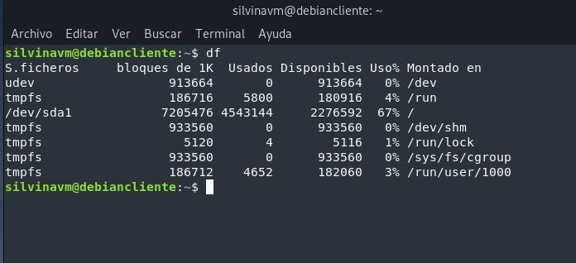

* Escribir en la terminal el comando top, tomar print de pantalla.

Da a conocer los procesos de ejecución del sistema en tiempo real

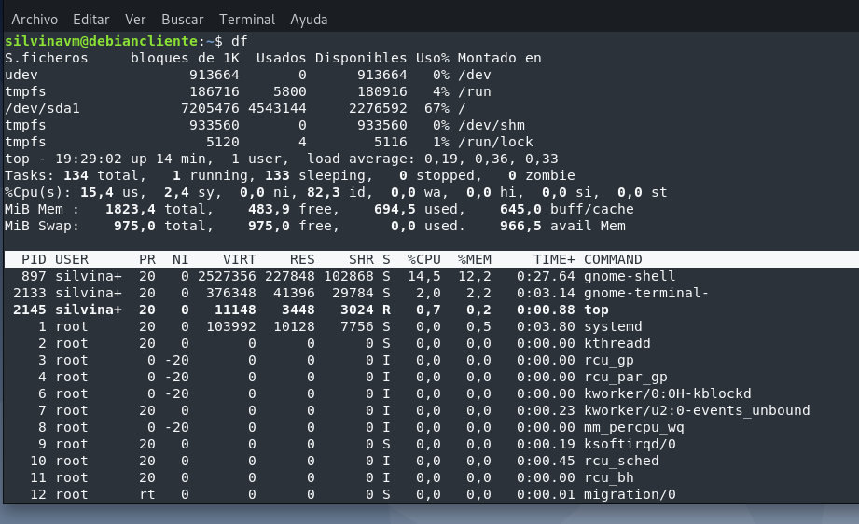

* Escribir en la terminal el comando apt-get upgrade.

Actualiza el sistema con todas las posibles actualizaciones que pueden haber, es decir, no solo actualiza el sistema operativo sino también las aplicaciones que están contenidas en los repositorios.

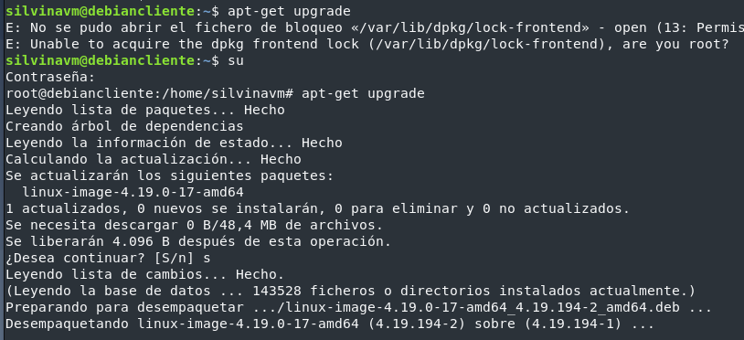

* Escribir en la terminal el comando apt-get install cowsay.

Instala el programa que muestra una vaca hecha con caracteres

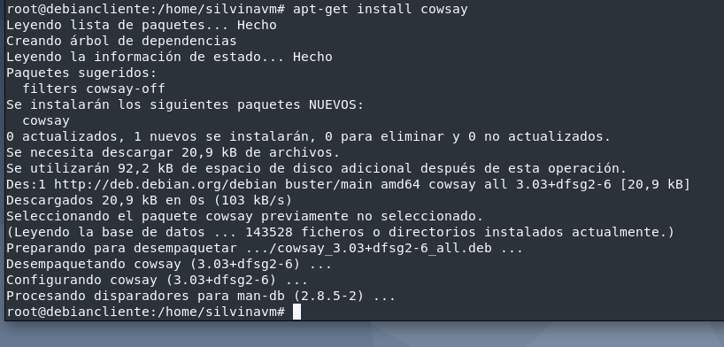

* Escribir en la terminal el comando cowsay “Hola mundo “.

